Proiect la Prelucrarea numerică a imaginilor

Editor de imagine

Onofrei Ioana Alexandra

* Tema proiectului

Tema aleasă pentru proiectul la Prelucrarea numerică a imaginilor se referă la o aplicație folosită la editarea imaginilor prin aplicarea unor filtre, prin modificarea nivelurilor de roșu, albastru și verde, prin modificarea contrastului și prin modificarea nivelului de solarizare (obținerea unei fotografii în camera obscură).

Proiectul a fost dezvoltat în limbajul C# și în WindowsForms. Interfața grafică conține funcții separate pentru fiecare tip de modificare adusă imaginii, cat și de deschidere a imaginii, salvare și revenire la valorile inițiale a imaginii.

* 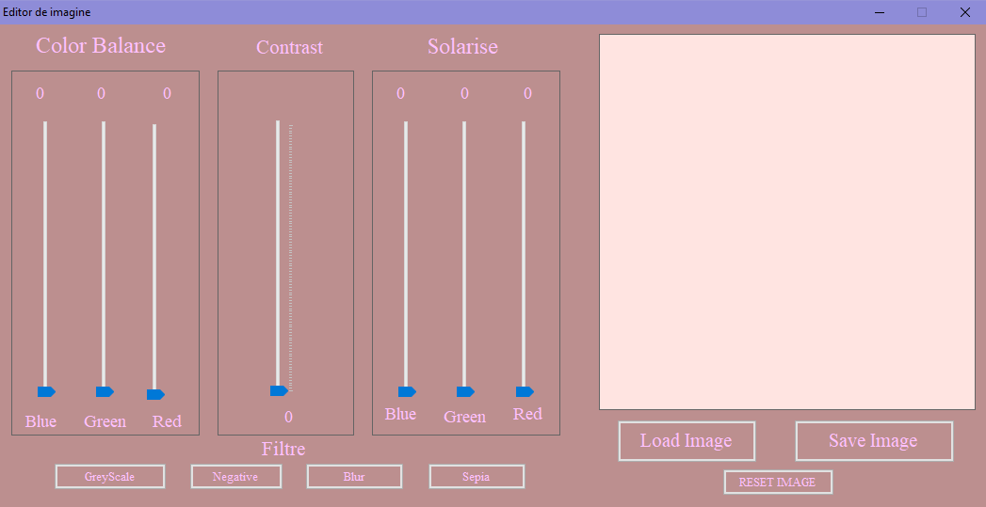Interfața grafică

Interfața grafică conține următoarele butoane:

* Încărcarea unei imagini – Load Image
* Salvare imagine – Save Image
* Efect de estompare a clarității – Blur
* Efect negativ – Negative
* Efectul sepia se referă la folosirea unor tonuri mai calde în loc de tonurile alb-negru – Sepia
* Efect care implica tonuri de gri – GreyScale
* Buton de resetare a imaginii, revenire la setările inițiale – Reset

Interfața grafică mai conține și un PictureBox, pentru vizualizarea imaginii, un grup de 3 trackbar-uri pentru ajustarea nuanțelor de albastru, verde și roșu, si unul cu 3 trackbar-uri pentru solarizare, care are aceleași culori, și un trackbar pentru nivelul de contrast. Fiecare trackbar are asociat cate 2 label-uri, unul pentru numele culorii, și unui pentru valoarea curenta a acestuia.

**Load Page**

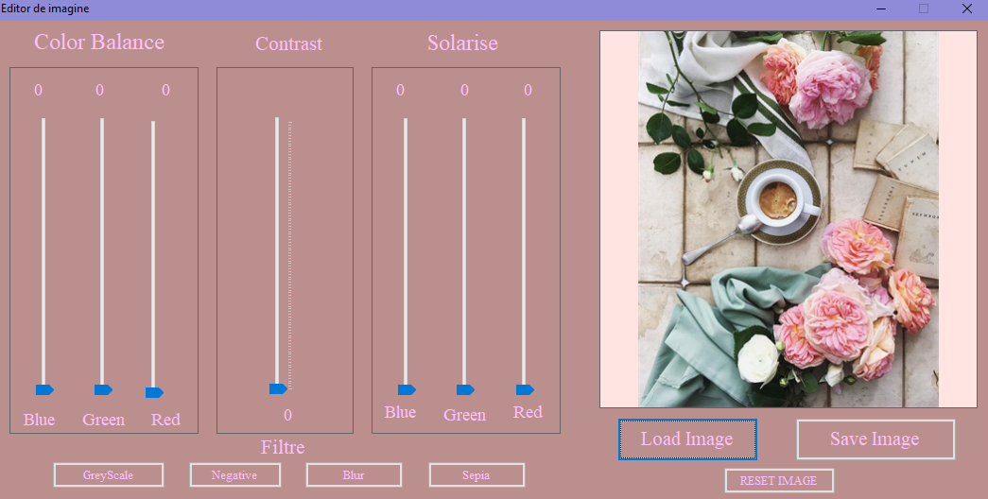

**GreyScale**

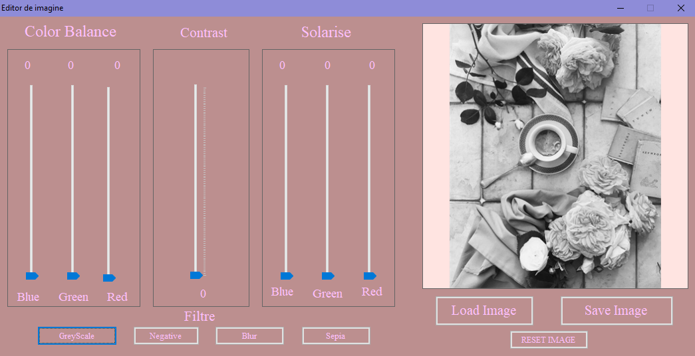

**Negative**

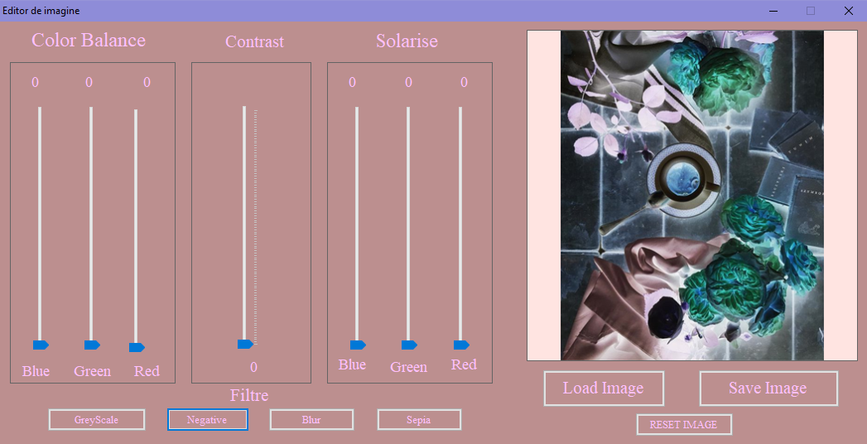

**Blur**

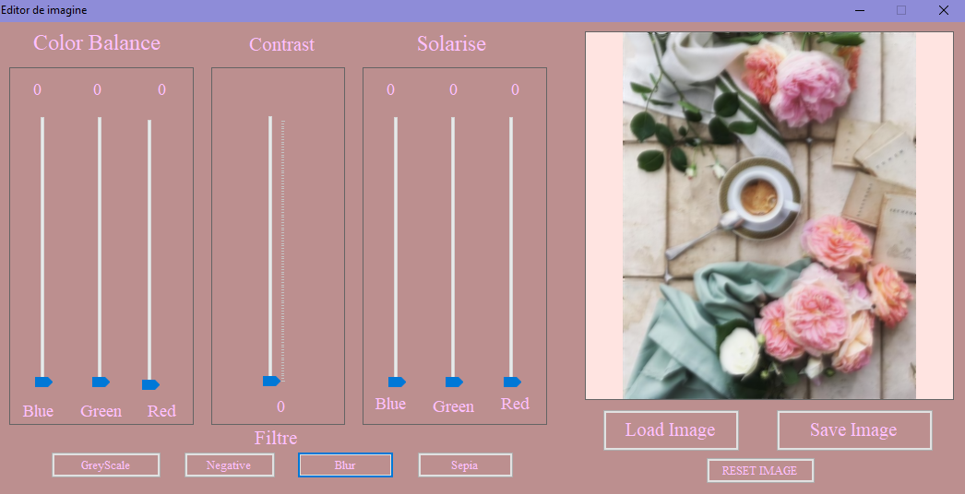

**Sepia**

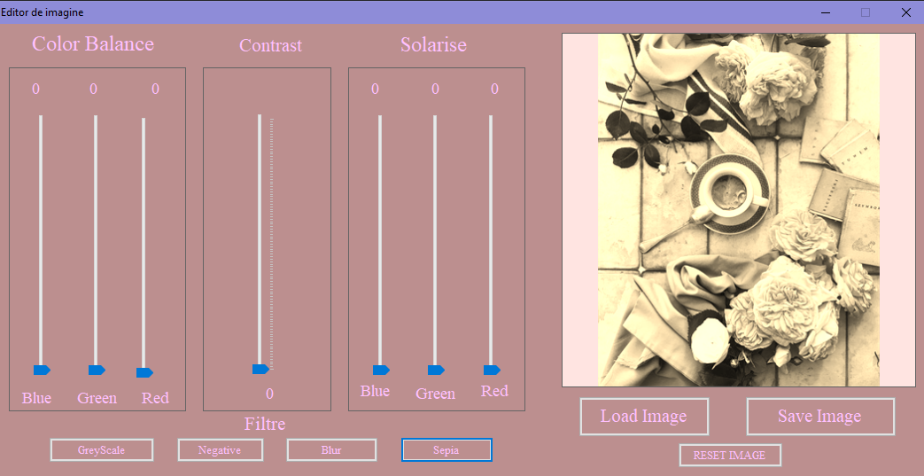

**Edit Image**

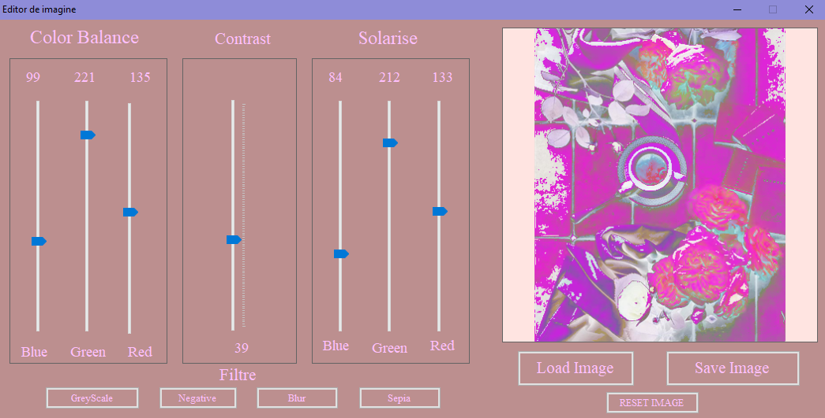

**Reset Image**

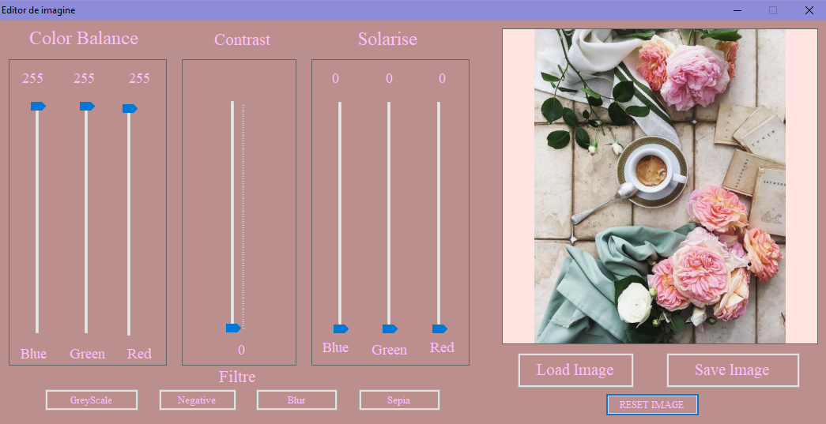

* Concluzii

Consider că acest proiect a ieșit un program de editare a imaginilor destul de bun și cred că poate fi folosit cu ușurință.